組織的な大学院教育改革推進プログラム「理系の実践型女性科学者育成」

「国際学会・研究集会」参加報告書

２００９年７月２９日
専攻・講座名 情報科学専攻
学年 博士前期課程 １回生
氏名 榎本 友理枝

この度，大学院教育改革推進プログラム「理系の実践型女性科学者育成」のご支援をいただき，The 2009 World Congress in Computer Science, Computer Enginnering, & AppliedComputing (WORLDCOMP)のThe 2009 International Conference on Parallel and Distributed Processing Techniques and Applications (PDPTA’-09)に参加し，”A Lawns Deterioration Model Constructed from Image Data”という題目で研究発表を行ってきました．そのご報告をさせて頂きます．

WORLDCOMP は25の研究分野に分かれて毎年開催されています．そのうちの1つがPDPTAです．PDPTAの主な目的は，相互作用している研究分野間で，意見交換を行う機会を提供することです．毎年行われるこのConferenceは，コンピュータサイエンス，コンピュータ工学，実用コンピューティングといった異なる分野間で，研究者同士がコミュニケーションをとりやすくするために開かれます．今年は，7月13日～16日の4日間，アメリカ合衆国のラスベガスにて開かれました．

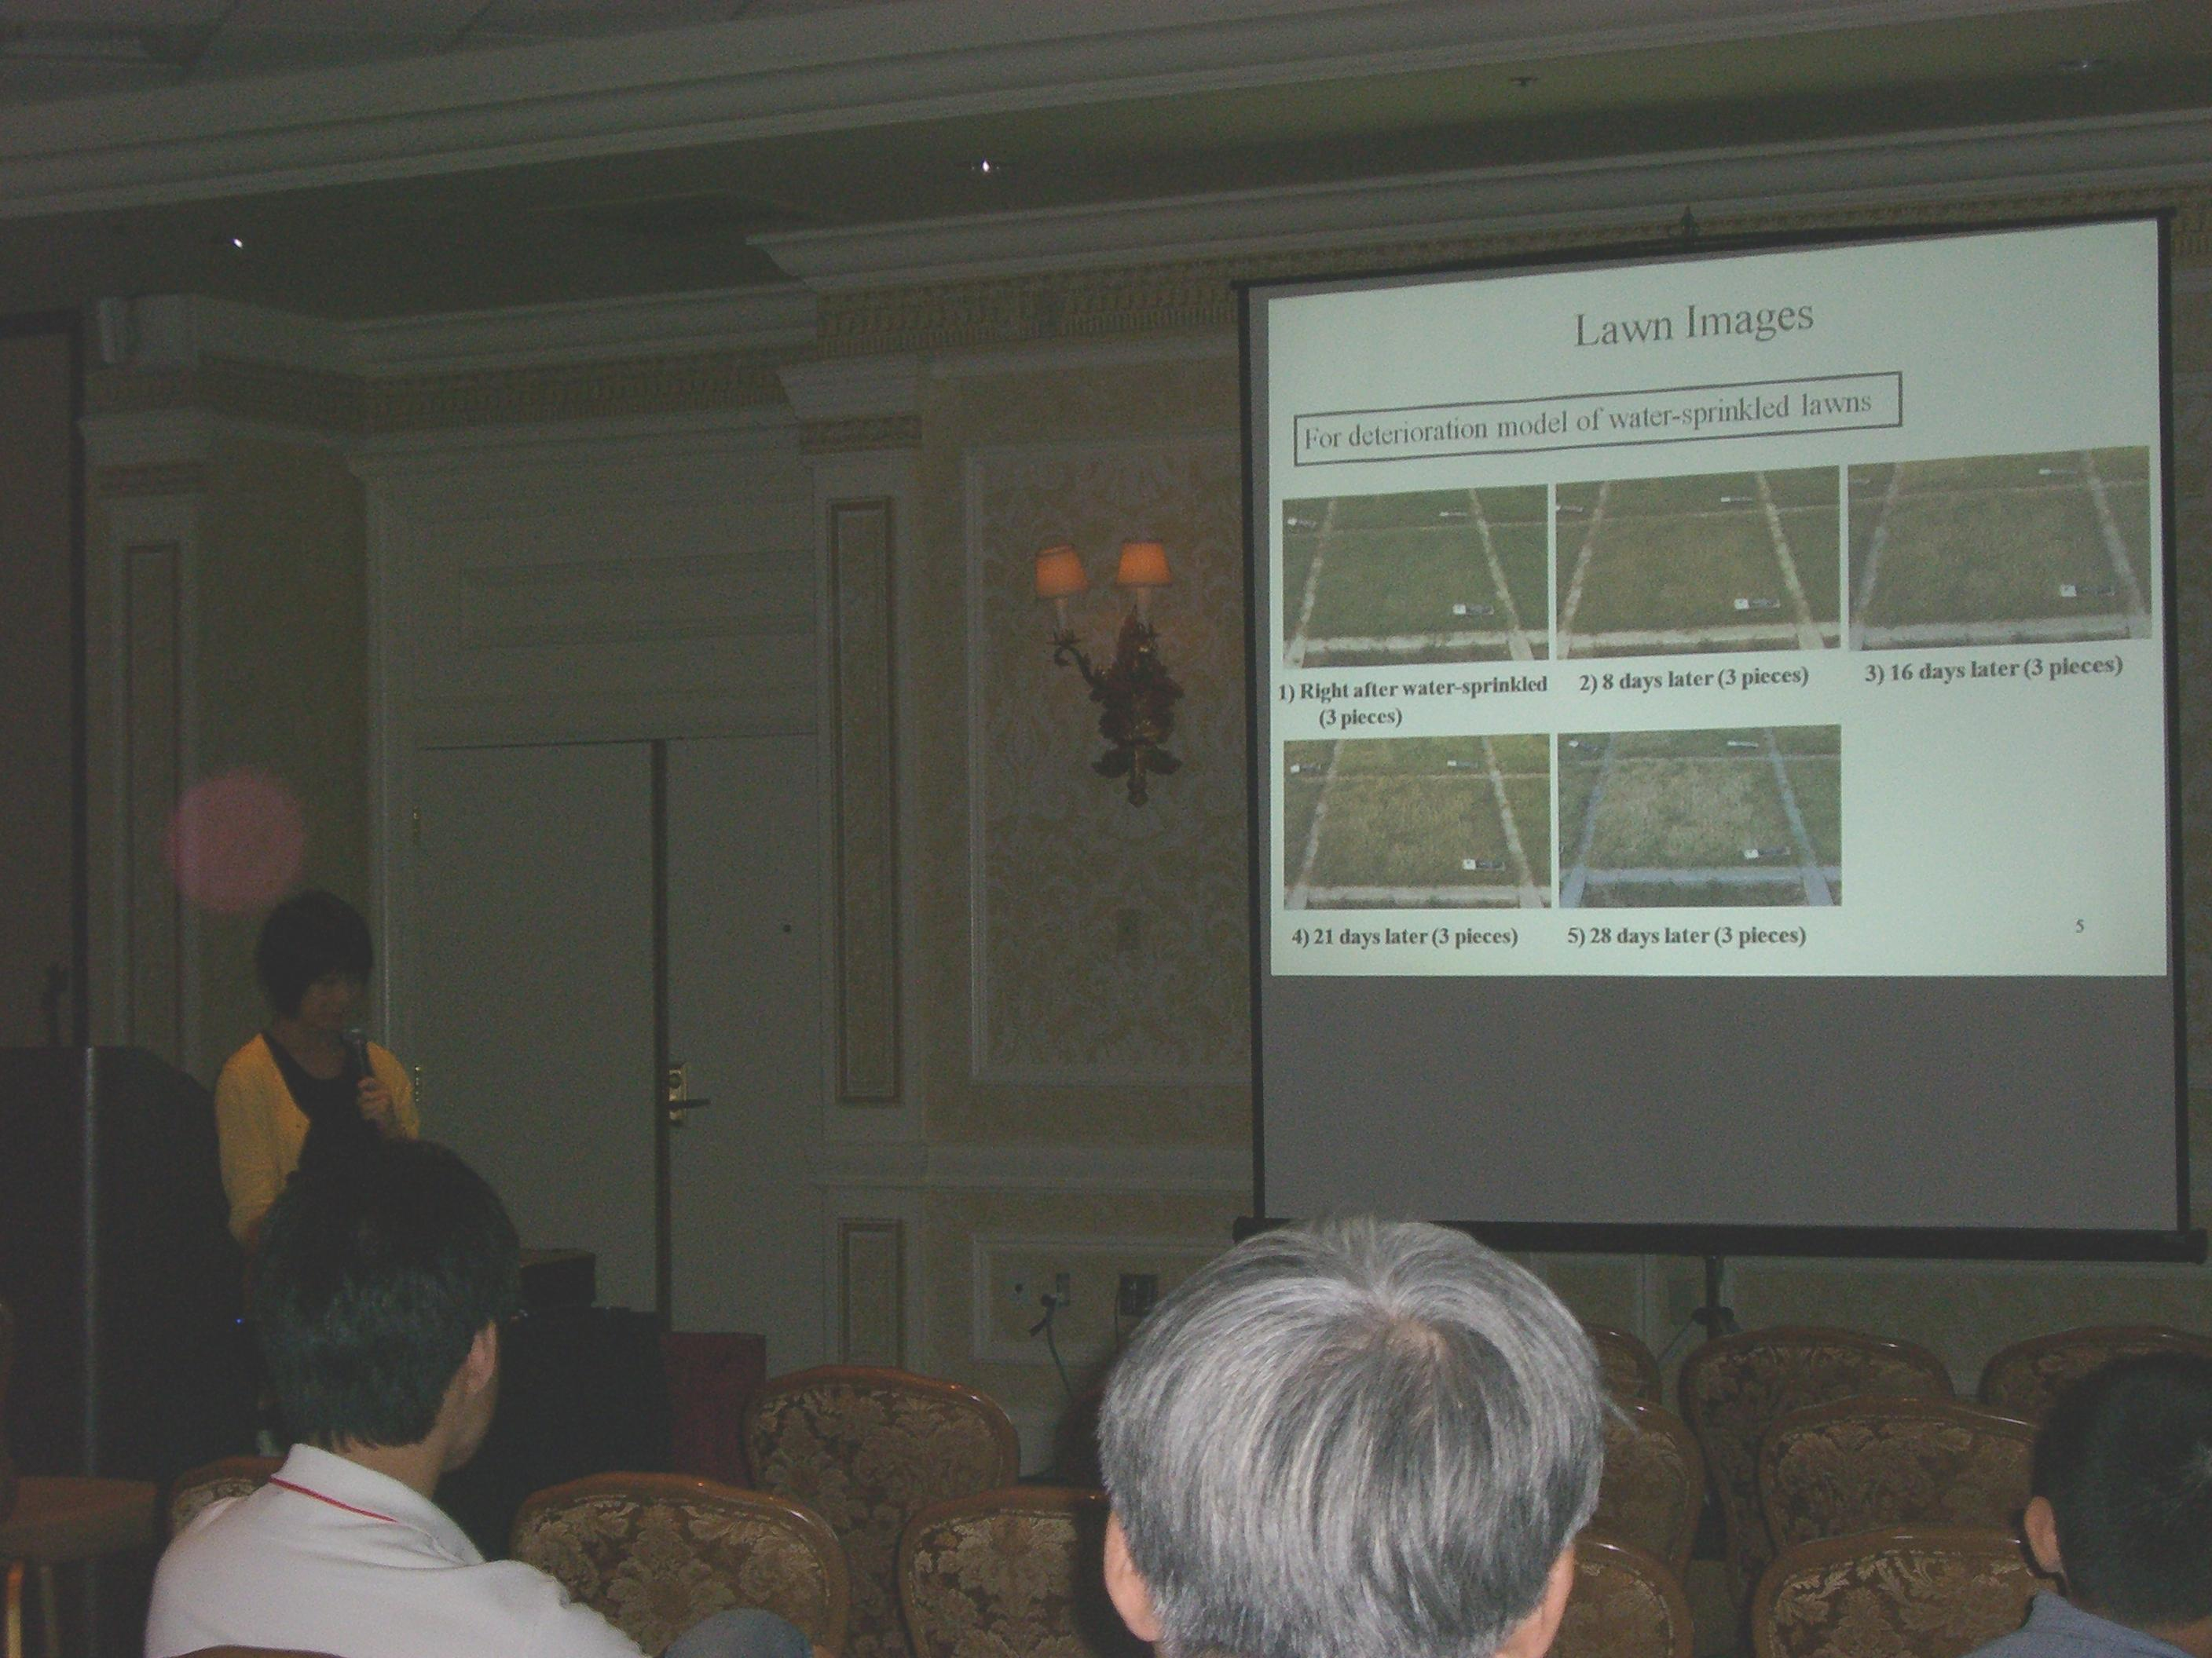
図：発表の様子

”A Lawns Deterioration Model Constructed from Image Data”という題目で行った発表内容は以下のとおりです．

【発表内容】
ゴルフ場の芝生の品質を保持するための方法として，施肥がある．しかし施肥には，肥料の分量調節が難しい点や，肥料の値段が高い点が問題として挙げられる．そこで，葉色が悪くなった芝に緑色塗料を直接散布することで，外観的に葉色を良くする手法が考案されている．この手法では，芝の品質に影響を与えない塗料を散布するので，施肥と比べると，分量調節に注意を払う必要などが無く，芝生の管理が容易になる．さらに低コストで済むという利点がある．
本研究では，芝生の色の保持と緑色塗料の関係を予測するためのモデルを構築する．モデル構築にあたって，実際に試験塗料を散布させた芝生画像と，散水しただけの芝生画像の劣化変化を解析した結果を利用する．
構築したモデルから，塗料散布の方が芝の色を保持するのに，より効果の良い作業であることが分かった．塗料散布の劣化モデルを用いてシミュレーションを行うことにより，芝生の色の持続性と塗料の濃度の関係が分かり，芝の品質に影響を与えない緑色塗料を適切な時期に散布し，常に葉色の良い状態で芝生を維持することが可能になると期待される．

海外での発表は初めてだったので，とても緊張しました．また，普段英語を聞く機会がなかったので，聞き取るのに苦労しましたが，大変よい経験になりました．また聴講した発表について，特に興味深かったものについて報告いたします．

「Golchin: A Distributed News Classifier for Persian News Archive using Enhanced Topic-based Vector Space Model」という題目の発表では，ペルシャのニュースアーカイブにおける膨大なデータを分類するためのアルゴリズムの最適化を行っていました．これにより，アーカイブを利用する際における，検索時間や閲覧時間の短縮が望める，という内容でした．
また「An Exhaustive Approach to Release Time Aware Divisible Load Scheduling」という題目の発表では，負荷配分に関する開放時間のタイミングとそのモデルの関係に基づく最適解決を得るために、完全な検索アルゴリズムを提案していました。
私は現在研究している画像処理以外に，膨大なデータを分類するために必要な識別問題などにも興味があるので，様々な研究発表を聴講することができ，研究に対する意欲がさらに高まりました．

最後に，組織的な大学院教育改革推進プログラム「理系の実践型女性科学者育成」のご支援を受けて，国際会議で研究発表をするという大変貴重な経験ができました．また，発表の他にも各分野での研究者の方々との交流ができ，とても有意義な時間を過ごすことができました．このような機会を与えていただき，本当にありがとうございました．

